

АДМИНИСТРАЦИЯ ВЕЛИКОУСТЮГСКОГО МУНИЦИПАЛЬНОГО ОКРУГА
ВОЛОГОДСКОЙ ОБЛАСТИ

ПОСТАНОВЛЕНИЕ

11.09.2024 № 2845

г. Великий Устюг

О выдаче разрешения на использование земель

или земельного участка, государственная собственность

на который не разграничена, без предоставления

земельного участка и установления сервитута

Рассмотрев заявление Копылова Сергея Леонидовича от 06 сентября 2024 года и представленные материалы, в соответствии с главой V.6 Земельного кодекса Российской Федерации, постановлением Правительства Российской Федерации от 27.11.2014 № 1244 «Об утверждении правил выдачи разрешения на использование земель или земельного участка, находящихся в государственной или муниципальной собственности», руководствуясь статьями 33 и 38 Устава Великоустюгского муниципального округа Вологодской области,
ПОСТАНОВЛЯЮ:

1. Разрешить Копылову Сергею Леонидовичу (паспорт 4023 664567 выдан 18 января 2024 года ГУ МВД России по г. Санкт-Петербургу и Ленинградской области) использование земель или земельного участка, государственная собственность на который не разграничена, в целях проведения капитального или текущего ремонта линейного объекта.

Цель использования объекта – кабель связи.
2. Характеристика земель или земельного участка согласно прилагаемой схеме: условный номер 35:10:0103002:ЗУ1 на кадастровом плане территории в границах кадастрового квартала 35:10:0103002, местоположение: Российская Федерация, Вологодская область, г. Великий Устюг, ул. Осипенко, площадь 343 кв. м.
3. Срок использования земель или земельного участка до 31 августа 2025 года.

2

4. Обязать общество с ограниченной ответственностью Копылова Сергея Леонидовича:
а) привести земли или земельный участок в состояние, пригодное для их использования в соответствии с разрешённым использованием;
б) выполнить необходимые работы по рекультивации земель или земельного участка;
в) согласовать осуществление рубок деревьев, кустарников, расположен-ных в границах земельного участка, части земельного участка.
5. Действие разрешения на использование земель или земельного участка, государственная собственность на который не разграничена, досрочно прекращается со дня предоставления земельного участка гражданину или юридическому лицу, о чём будет направлено уведомление в течение десяти дней со дня предоставления земельного участка таким лицам.

Глава
Великоустюгского муниципального округа И.А. Абрамов

Приложение
к постановлению администрации
Великоустюгского муниципального округа
от 11.09.2024 № 2845

СХЕМА
расположения земельного участка или земельных участков
на кадастровом плане территории

Площадь земельного участка 343 кв. м

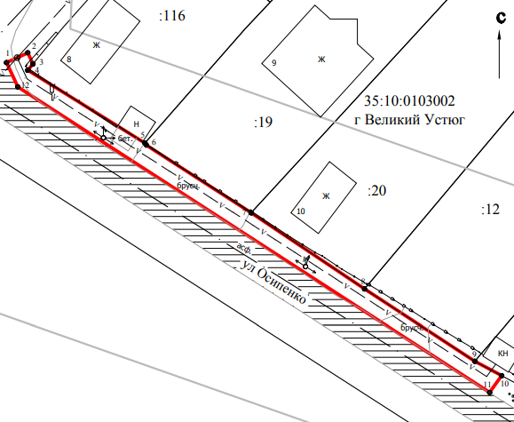
МСК – 35
Условные обозначения:

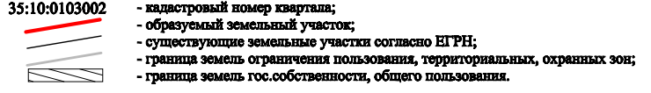

2

Обозначение характерных точек границ | Координаты, м
Обозначение характерных точек границ | X | Y
1 | 525844,48 | 5181418,13
2 | 525846,16 | 5181421,76
3 | 525844,24 | 5181422,65
4 | 525843,17 | 5181421,77
5 | 525830,70 | 5181441,84
6 | 525830,37 | 5181442,07
7 | 525818,75 | 5181460,05
8 | 525805,72 | 5181479,46
9 | 525793,36 | 5181498,36
10 | 525790,89 | 5181502,98
11 | 525788,01 | 5181500,90
12 | 525840,32 | 5181420,06
1 | 525844,48 | 5181418,13
1

